国防科学技术大学
2015-2016学年春季学期大学物理实验试卷（B卷）
参考答案及评分标准

- 、判断题
1．× 2．√ 3．√ 4．× 5．×
- 、单选题
1.B 2.B 3.A 4.D 5.A 6. A 7. B 8. C 9.D 10.C 11.A 12.C
- 、填空题
1. 平行，不垂直。（每空2分） 2. 应与x小数点后的位数，1.03x10⁴。（每空2分）
3.可分割性，角度。（每空2分） 4. 2
5.代数和 6. 9.3，19.80。（每空2分） 7. 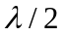 8. 累积放大，逐差。（每空2分）

四、问答题
1. 不正确。（2分）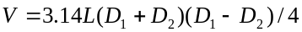，改写为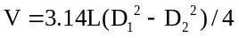，所以有
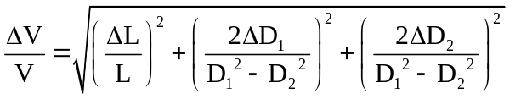（5分），将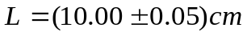，
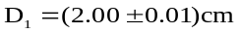，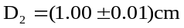代入，得到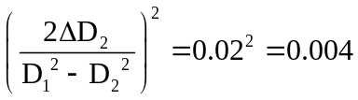最大，

(7分)因此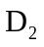的测量对V的精度影响最大。（9分）

五、计算题
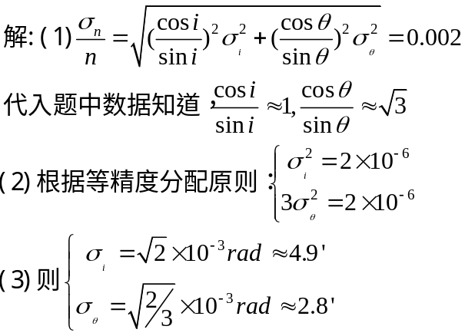1.

评分标准：（1）步5分，（2）步5分，（3）步3分。

